Comunicación municipal de última milla basada en datos

Daniel Zen¹, Laura Pantano¹

¹ Secretaría de Comunicación Municipalidad de Córdoba. Marcelo T. de Alvear 120, ciudad de Córdoba. Código postal 5000. Teléfono (0351) 428560. , zendaniel@gmail.com, laura.pantano@cordoba.gob.ar

Resumen: 576 km2 convierten a la ciudad de Córdoba en una de las de mayores superficies en América Latina. Esa extensión conlleva complejidades logísticas y pecuniarias para la gestión pública. Con arreglo a una fuerte heterogeneidad social, económica y ambiental presente a nivel general y a nivel sectorial e incluso barrial, la administración municipal definió para el periodo 2019-2023 avanzar en un proceso de descentralización administrativa y operativa que posibilite ofrecer respuestas más adecuadas y ágiles a la ciudadanía: realidades diferentes, necesidades diferentes. El componente territorial se erige entonces como clave para tal objetivo. Y la gestión de la comunicación no puede sino contemplar esa variable. Este documento explica casos de uso de información recolectada, normalizada, procesada y ordenada visualmente para la toma de decisiones en el ámbito de la Secretaría de Comunicación de la Municipalidad de Córdoba. El modelo, que se encuentra en fase de desarrollo, comprende a la fecha tres datsasets que se actualizan permanentemente: demandas informativas ciudadanas sectorizadas, opinión pública zonal y soportes de comunicación en vía pública. Los pasos siguientes tienen que ver con el registro de obra pública, la integración de todas estas capas y fundamentalmente, la difusión de la cultura data driven en la organización.

Palabras Claves: Descentralización, territorialidad, comunicación.

- INTRODUCCIÓN

A fines administrativos municipales, la ciudad de Córdoba está dividida actualmente en 14 áreas. Cada una de ellas tiene como cabecera una sede física denominada Centro de Participación Comunal (CPC). La Dirección de Comunicación Ciudadana es la dependencia que se encarga de gestionar la comunicación de cada uno de esas sedes.

Una de las políticas principales definidas para el periodo 2019-2024 es la de la descentralización operativa y administrativa de la Municipalidad de Córdoba, que tiene por objetivos brindar servicios, soluciones y soporte a la ciudadanía, teniendo en cuentas las múltiples y diferentes realidades zonales, barriales y micro barriales de una ciudad cuya población estimada para el año 2022 según Indec (2015) se acerca a los 1,5 millones de personas.

En ese contexto y marco de decisiones, el componente territorial es, posiblemente, el elemento de mayor relevancia para la consecución de los objetivos de descentralización. Fundamental en múltiples aspectos: en el logístico en relación a la obra pública, en el de la experiencia ciudadana en relación a la atención al vecino de última milla, en el presupuestario en relación a la distribución de los recursos humanos.

Ergo, una gestión de comunicación eficiente en el ámbito señalado no puede sino tener en cuenta la territorialidad y su tesitura.

Desde ese punto de vista se ha desarrollado un modelo de trabajo -siempre en movimiento y transformación-, para extraer valor a datos georreferenciados, que posibilitan tomar decisiones comunicacionales asertivas y brindar soporte a otras áreas de gestión.

Cada modelo desarrollado fue previamente diseñado en base a problemas concretos, que se materializan en preguntas que los tableros responden.

- ¿Cuáles son las consultas ciudadanas en cada sector de la ciudad? ¿Cuáles son los reclamos? Esto refiere a la comunicación directa del vecino con el municipio.
- ¿Qué se dice en cada zona? Esto refiere a la opinión pública zonal.
- ¿Dónde están los principales soportes de comunicación en vía pública y qué mensaje tienen en cada momento? Esto refiere a la gestión de cartelería.
- ¿Dónde se realizan obras? Dataset en desarrollo.

La conjugación y análisis de toda esta información es el insumo para la toma de decisiones en el ámbito de la Dirección de Comunicación Ciudadana. El mayor desafío fue y sigue siendo la obtención de datos en base a los recursos humanos existentes, la unificación de criterios en toda la organización municipal y la tendencia consuetudinaria a la toma de decisiones basada en la intuición.

Cabe señalar que el proyecto puede enmarcarse dentro del ámbitos de las propuestas descriptivas, según G. Dankhe (1986), que las define como aquellas buscan especificar propiedades significativas de grupos, comunidades o fenómenos”. Al momento, no se han desarrollado modelos de estadística predictiva basados en inteligencia artificial.

Pasando del porqué al cómo, a continuación, se ofrece una descripción a grandes rasgos de cada modelo.

- DEMANDAS INFORMATIVAS GEOLOCALIZADAS

Las redes sociales (Facebook e Instagram) de los Centros de Participación Comunal tienen una audiencia cercana de 150.000 cuentas. Según las citadas proyecciones demográficas de Indec, eso representa el 10% de la población. No obstante, cierto es que no todas las cuentas son personales y no toda la ciudadanía posee cuentas de redes sociales, con lo cual el análisis no podría ser lineal.

Sin embargo, en términos cuantitativos, ese volumen de audiencia puede considerarse lo suficientemente locuaz como muestra de “territorialidad en redes”, y sirve para detectar cómo se comunican los ciudadanos con el municipio. El factor zonal maximiza la calidad de la información que se puede extraer: la mayoría de la audiencia de las redes de un determinado CPC viven o tienen vínculo directo con el área que aglutina esa sede.

Teniendo en cuenta ello, se decidió dar respuesta en esas redes sociales a los mensajes de vecinos y registrarlos para luego poder extraer valor de esa información.

Se crearon dos grandes categorías de mensajes recibidos: i) Consultas: todos aquellos inputs que implican una demanda susceptible de ser satisfecha con información y no requieren una gestión de obra o servicio. ii) Reclamos: todo input que demande una gestión de obra o servicio y refiera a una problemática que el vecino no puede solucionar con mera información.

Las consultas son insumo para las acciones de comunicación. Son organizadas en base a categorías pre definidas y analizadas en base a su frecuencia para poder gestionar campañas eficientes, por ejemplo, de redes sociales o cartelería. Los reclamos forman parte de un universo de demandas que la Municipalidad de Córdoba recibe en todos sus canales de atención y sirven para organizar la gestión de soluciones de las áreas operativas.

Solución técnica

Tanto consultas y reclamos son diariamente cargadas y categorizadas por los responsables de cada red social de los 14 CPC en la solución Survey123 de la plataforma ArcGis. Todo datapoint impacta en un tablero configurado en dicho servicio.

Ese dashboard tiene cargadas dos capas de polígonos ya existentes, que delimitan las zonas de injerencia de cada CPC y los límites de cada barrio. Esto posibilita filtrar resultados por esas dos variables territoriales.

El 95% de los reclamos pueden ser georreferenciados. En cambio, solo el 10% de las consultas es susceptible de ser localizada espacialmente con un punto, puesto que aparecen con mayor frecuencia dudas sobre cómo hacer trámites (ej.: carnet de conducir). No obstante, cada consulta tiene referencia a su red social de origen, lo que permite saber, en cada distrito, cuáles son las mismas e inclusive, al obtener el dato del barrio desde dónde el ciudadano la realiza (el data entry pregunta al vecino), se hace viable tener cortes por barrio.
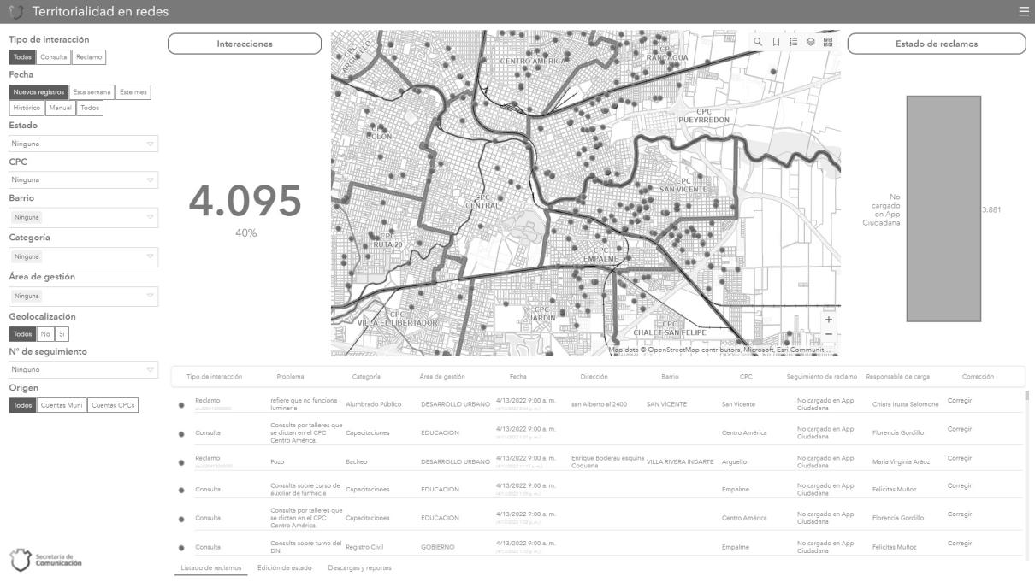

Figura 1: Fisonomía del tablero “Territorialidad en Redes” en ArcGis.

De modo complementario, se ha desarrollado un tablero específicamente pensado para el consumo de decisores, denominado “Análisis de territorialidad en redes sociales”. Por tal motivo, tiene foco en lo que en la jerga de datos suele denominarse como “data-storytelling”. En dicho tablero es posible ver parámetros generales, con gráficos de toda la ciudad. Sin perjuicio de ello, se mantienen los filtros de CPC y barrio para análisis pormenorizado. A partir de esta información es posible planificar campañas de contenido de servicio relevantes para cada vecino en su zona.

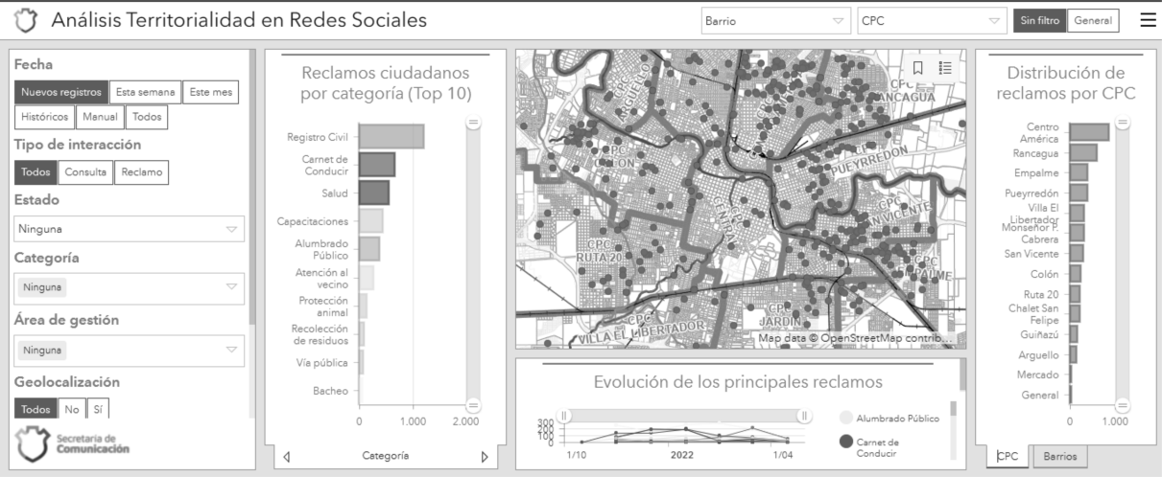

Figura 2: Fisonomía del Tablero “Análisis de territorialidad en redes” en ArcGis.

- OPINIÓN PÚBLICA ZONAL

La solución que se menciona en este apartado intenta dar respuesta a la pregunta “¿Qué dicen los vecinos en cada zona?”. Es decir, busca obtener una muestra de la opinión pública zonal por barrio y zona de influencia de cada CPC.

El recorte posible con los recursos existentes fue el de la expresión institucional o grupal en redes sociales. Para ello, se localizaron más de 700 fuentes institucionales barriales en toda la ciudad, divididas en tres categorías según su tipo: i) organizaciones zonales -clubes, ong´s, asociaciones, fundaciones, etc-, ii) grupos virtuales zonales -grupos barriales en redes sociales- y Centros Vecinales -organizaciones barriales reconocidas normativamente por el municipio-.

Desde 2020 y diariamente, el equipo de reporteros de la Dirección de Comunicación Ciudadana auditó en cada una de esas fuentes segmentadas por barrio y CPC la publicación con mayor interacción, posibilitando una medición cuantitativa del impacto y conformando de ese modo una “torta” de opinión pública.

Solución técnica

La recolección y curado de la información de acuerdo a categorizaciones preestablecidas se realizó por personas específicamente capacitadas para tal fin, y se procesaron con herramientas del servicio en línea de Microsoft, generando visualizaciones en Power BI online.

De este modo, es posible conjugar los resultados de la demanda directa de la ciudadanía a la Municipalidad de Córdoba que se describió en el apartado 2 de este documento, con las temáticas circulantes en un determinado momento, en cada CPC y barrio. A continuación, se muestra la interface del modelo, que incluía la posibilidad trazar el origen de la información, incluyendo enlaces hacia la fuente.

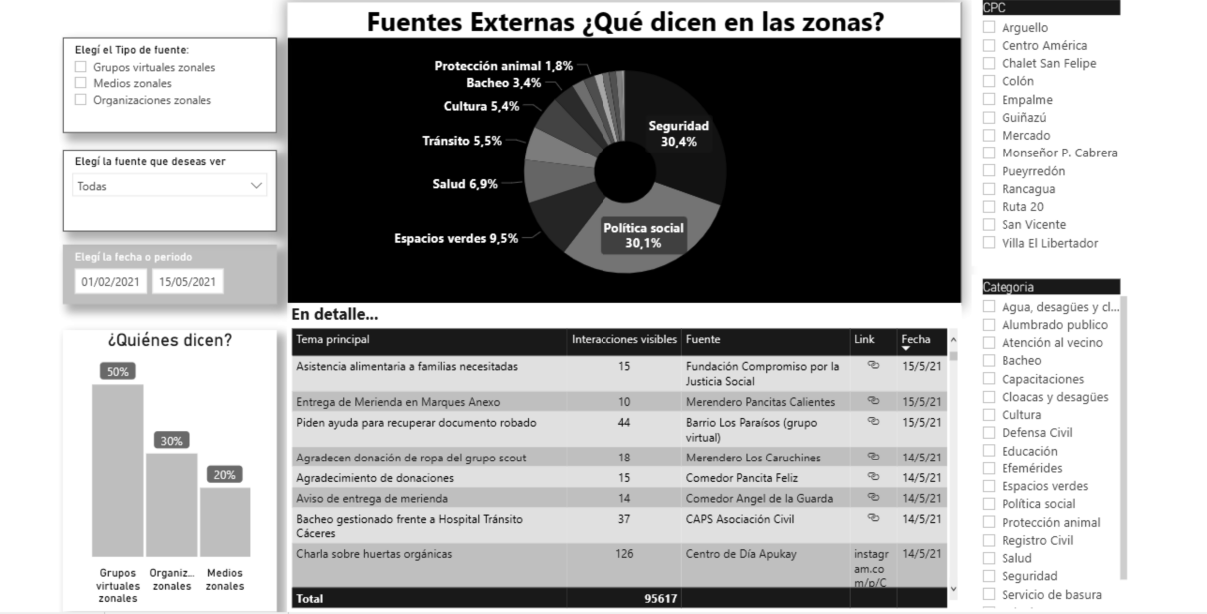

Figura 3: Fisonomía del Tablero “Opinión pública zonal” en Power BI.

4. GESTIÓN DE COMUNICACIÓN EN VÍA PÚBLICA

La vasta extensión del ejido urbano de la ciudad de Córdoba conlleva el desafío para una comunicación en vía pública. En tal sentido, registrar y sistematizar los espacios físicos y cartelería se impuso como una primera acción para eficiencia de recursos.

La segunda gran labor fue generar tablas que se relacionen de modo tal que puedan brindar la información no solo sobre la ubicación exacta, barrio y CPC, sino también sobre los mensajes existentes y los históricos. De ese modo, y junto a los demás modelos ya detallados, es factible responder consultas como permanencia de un mensaje en determinado sector, o distribución de una categoría de mensajes en toda la ciudad.

Solución técnica

Al momento de la redacción de este documento, ese proceso se está llevando a cabo mediante registros de precisión con herramientas de recolección del entorno ArcGis. Asimismo, un tablero con posibilidad de edición para carga de nuevos contenidos está disponible en el portal interno de inteligencia territorial del municipio.

La solución permite filtrar por categoría de mensajes, fecha de recambio, y por supuesto, ubicación. Además, cuenta con gráficos de análisis y visualizador de mensajes. Lo que se muestra a continuación es esto último.

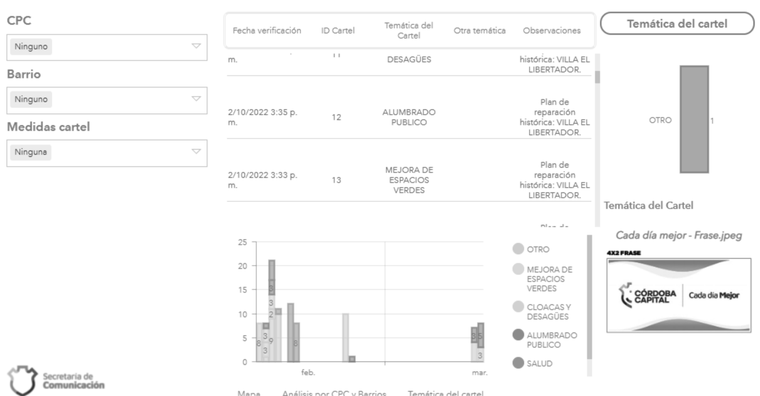

Figura 4: Sección de análisis del tablero “Cartelería en vía pública” en entorno ArcGis.

- CONCLUSIONES

Los modelos expuestos tienen por finalidad acompañar el proceso de descentralización de la Municipalidad de Córdoba desde la Secretaria de Comunicación. La adopción de una cultura data-driven por parte de la organización permite la mejora continua de la calidad de decisiones y se erige como una necesidad en el camino hacia la transformación de Córdoba en una ciudad inteligente.

En lo específico, se proyecta profundizar el trabajo con una capa que pueda dar cuenta de las obras realizadas en la ciudad y un modelo que posibilite un análisis integrado de las capas en un entorno de visualización legible para los stakeholders correspondientes.

- AGRADECIMIENTOS

Se agradece el entusiasmo, soporte material y técnico a la Dirección de Datos y Análisis Estadístico de la Municipalidad de Córdoba. Asimismo, se agradece la capacidad, vocación docente y calidez humana del equipo de Ciampagna S.A.

- REFERENCIAS

Dankhe, G (1986). Investigación y comunicación. En Fernández Callado “La comunicación humana”. Ciudad de México. pp. 385 - 454.

Instituto Nacional de Estadísticas y Censos de Argentina (2015). Estimaciones de población por sexo, departamento y año calendario. Buenos Aires. Pp. 45. https://sitioanterior.indec.gob.ar/ftp/cuadros/poblacion/proyeccion_departamentos_10_25.pdf

